|  |
| --- |
| **Vedlegg 2** |
| Versjon 1  **18.09.2018** |
| **Krav til bussmateriellet** |
| **Busstjenester Vestregion 2020** |

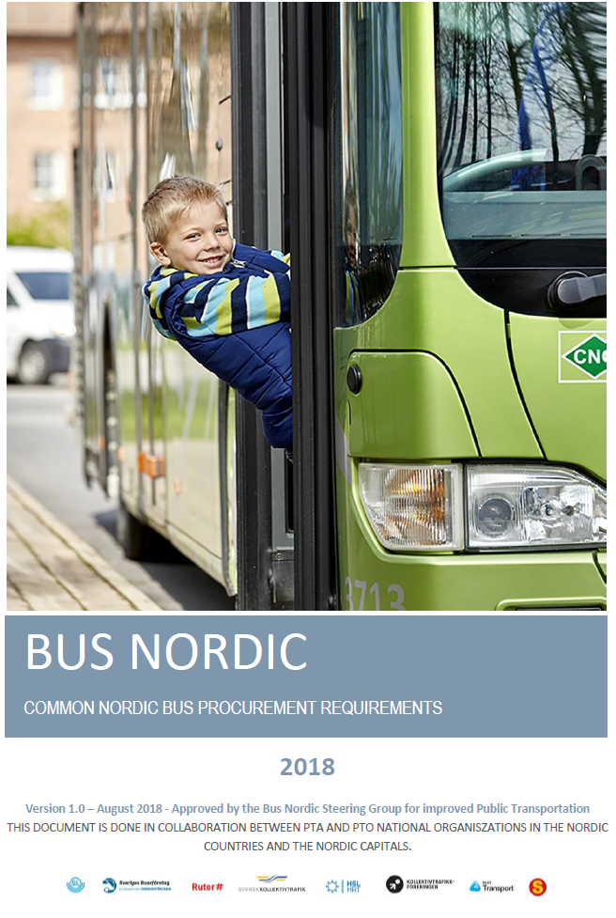

Innhold

1 Innledning 5

1.1 Bus Nordic 5

1.2 Oppdragsgivers funksjonelle krav 5

1.3 Rådgivning før bussene settes i produksjon 6

1.4 Krav til busskategori i bruk på den enkelte linje 6

1.5 Andre bestemmelser 6

1.5.1 Særskilte unntak fra kravet om bussklasse II 6

1.5.2 Reservebusser 6

2 BUS NORDIC – Liste over krav og Tillegg 7

3 Bussklasseinformasjon og Definisjoner 9

3.1 Buss med en kapasitet på inntil 22 passasjerer 9

3.1.1 KLASSE A 9

3.1.2 KLASSE B 9

3.2 Buss med en kapasitet som overskrider 22 passasjerer 9

3.2.1 KLASSE I 9

3.2.2 KLASSE II 9

3.2.3 KLASSE III 9

3.3 LAVGULVBUSS 10

3.4 LAVENTRÉBUSS (variasjon av lavgulv) 10

3.5 MIDTGANG 10

4 Generelle punkter 10

5 Sikkerhet 11

5.1 Setebelter 11

5.1.1 Mer om krav om sikkerhetsbelter 11

5.1.2 Lengde på sikkerhetsbeltene 11

5.1.3 Sikring av rullestol 11

5.2 Audiovisuell beltevarsler 11

5.3 Kameraovervåkning – generelt 11

5.4 Kameraovervåkning – CCTV med opptak 12

5.5 Sikkerhetsovervåkning – sanntidskamera 12

5.6 Visuelle hjelpemidler 12

5.7 Ekstra visningsenhet 12

5.8 Visningsenhet i leddbusser 12

5.9 Ryggekamera 13

5.10 Automatisk lydsignal ved rygging 13

5.11 Alkolås 13

5.12 Snøkjetting 13

5.13 Nødutstyr 13

5.14 Automatisk brannslokkingssystem 13

5.15 [Opsjon] Automatisk dimmefunksjon 13

6 Sitteplasser og komfort 14

6.1 Minimumsantall sitteplasser (ikke relevant) 14

6.1.1 Minimumskrav til sitteplasser (Ruter) 14

6.1.2 Total kapasitet 14

6.2 Armlener 14

6.3 Synlighet gjennom vinduer 14

6.3.1 Mer om krav til vinduer 14

6.4 BESKYTTELSE MOT SOLEN 15

6.5 SETEKOMFORT 15

6.6 Seteposisjoner 15

6.6.1 Seter i fartsretning 15

6.7 Setehøyder 15

6.8 Setedimensjoner 15

6.9 Reserverte seter og områder for passasjerer med redusert mobilitet 16

6.9.1 Allergi 16

6.10 Sete for passasjerer med førerhund 16

6.11 [Opsjon] Reservert område for blinde 16

6.12 Høye seterygger 16

6.12.1 Høyde på seterygger bussklasse I: 16

6.13 [Opsjon] Regulerbare høye seterygger 17

6.14 [Opsjon] barneseter 17

6.15 Belysning 17

6.16 Ventilasjon og klimakontroll 17

6.17 Luftkvalitet og komfort 17

6.18 Strømuttak 17

6.18.1 Effekt på strømuttak 17

6.19 [Opsjon] Toalett 17

7 Påstigning og avstigning og forflytninger inne i bussen 18

7.1 Kontakt mellom passasjer og sjåfør under påstigning 18

7.2 Døråpninger 18

7.2.1 Anbefalinger om antall dører 18

7.2.2 Dørautomatikk 18

7.3 Kontrastmarkering på inngangs- og utgangstrinn 19

7.4 Holdestenger og håndtak 19

7.4.1 Presisering av norske krav til kontrastmerking 19

7.5 Utforming av rullestolområdet 19

7.5.1 Høyde ved på- og avstigning 20

7.5.2 Rampe 20

7.5.3 Høyde på signalknapper 20

7.6 Fleksområde 21

7.6.1 Bredde fleksområde 21

7.7 Festeanordning 21

7.8 Dørbelysning 21

7.9 [Opsjon] Bagasjeoppbevaring 21

8 Informasjon og kommunikasjon 22

8.1 Programmerbare skilt 22

8.1.1 Mer om programmerbare skilt 22

8.2 Leselige skilt 22

8.2.1 Lokale krav til kontrast på informasjonsskilt 22

8.3 Utvendige linje- og destinasjonsskilt – plassering 22

8.3.1 Mer om krav til linje- og destinasjonsskilt 22

8.4 Linje- og destinasjonsskilt på busser i klasse II og III 22

8.5 Linje- og destinasjonsskilt på leddbuss 22

8.6 Linje- og destinasjonsskilt bak på bussen 23

8.7 Linje- og destinasjonsskilt på venstre side av bussen 23

8.8 Utvendige høyttalere 23

8.8.1 Mer om krav til utvendig høyttaler 23

8.9 Utvendige høyttalere 23

8.9.1 Andre tekniske løsninger for veiledning av passasjerer 23

8.10 Passasjerinformasjon, billettsalg og tellesystem 23

8.10.1 Mer om passasjerinformasjon, billettsalg og tellesystem: 24

8.11 Audiovisuell 24

8.12 Innvendig høyttaler 24

8.12.1 Stoppestedsannonsering 24

8.13 Lyd av ved bruk av lydutstyr 24

8.14 Lyd av ved åpning av døren foran 24

8.15 Stoppsignalknapper 24

8.15.1 Krav til utforming og plassering av stoppsignalknapper 25

8.15.2 Plassering av egen signalknapp for person i rullestol 25

8.16 Signalknapper utenfor bussen 25

8.16.1 Plassering av utvendig signalknapp 25

8.17 [Opsjon] trådløs internettilgang (wifi) 25

9 Eksteriør / Utvendig 26

9.1 SYKKELHOLDER 26

9.2 [Opsjon] Sykkelholder 26

9.3 Flaggholder 26

9.3.1 Flagg 26

9.4 Nato-kontakt 26

10 Førermiljø 27

10.1 Ergonomi 27

10.2 Klima 27

10.3 Handsfree mobiltelefon 27

10.4 Varslingssystemer for alvorlige feil 27

10.5 Setebelter 28

10.6 Sikkerhetssystem for lukking av dører 28

10.7 Varsel for parkeringsbrems 28

10.8 Førersikkerhet 28

10.9 Sikkerhetsskjerm for førere 28

10.10 [Opsjon] Låsbart skap 29

11 Miljø 30

11.1 Krav til alder på busser 30

11.2 Lokale utslipp 30

11.2.1 Kontroll av bussenes lokale utslipp 30

11.3 Drivstoff 30

11.3.1 Krav til fornybare drivstoff 30

11.3.2 Krav til elektrisitet som energibærer 31

11.3.3 Hydrogen ? 31

11.3.4 Tilleggsvarmer 31

11.4 Støy 31

11.5 Dekk 31

12 Spesielle forhold knyttet til elbuss og Hydrogenbuss 32

12.1 Batterielektriske busser 32

12.2 Hydrogen / brenselcelle busser 32

12.3 Tilgang til driftsdata og rapportering 32

13 Design 33

13.1 Utvendig design 33

13.2 Innvendig design 33

13.3 Reklame 33

13.3.1 Innvendig reklame 33

13.3.2 Utvendig reklame 33

14 Særskilte forhold som Operatøren må ta hensyn til 34

15 Bilag 34

# Innledning

Alle busser som kjører på oppdrag for Oppdragsgiver skal være godkjente av offentlige myndigheter og oppfylle kravene satt i lovverk og andre offentlige pålegg, inkludert kravene til universell utforming. I dette dokumentet er Oppdragsgivers krav ut over lovverket (Kjøretøyforskriften, UN/ECE Regulation No. 107 m.v.) spesifisert.

## Bus Nordic

Bus Nordic er et samarbeid mellom myndigheter og kontorer og for offentlig transport i de nordiske landene og de nordiske hovedstedene. Målet er å fastsette et sett med felles krav til busser, en busstandard anbefalt av Bus Nordic. Bus Nordic-anbefalinger er basert på ECE-regulativ R 107. Det angir de funksjonelle og tekniske kravene for en nordisk bus, og disse kravene har forrang over gjeldende lovgivning hvis tilpasninger til nordiske forhold og passasjerbehov i nordiske land er nødvendig. Når det gjelder punkter som ikke er beskrevet i Bus Nordic, gjelder bestemmelsene i R 107.

Bus Nordic krav og struktur ligger til grunn for materiellbeskrivelsen i kapittel 2 – 10. I tillegg er det enkelte lokale krav utover Bus Nordic. Dette er spesifisert i underkapitler til Bus Nordic Standard (eks. x.x.x)

I kapittel 2, Liste over krav og opsjoner, er det markert hvilke krav som inngår i dette anbudet:

* Skal krav
* Bør krav
* Lokale tillegg utover skal / bør krav
* Overoppfyllelse av minimumskrav som grunnlag for evaluering markert (*)

Kapittel 11 – 15 dekker krav som ikke er en del av de temaer som inngår i Bus Nordic.

## Oppdragsgivers funksjonelle krav

Alle busser skal være egnet for gjennomføringen av Oppdraget. Bussene skal være rene og fri for skade og mangler både inn- og utvendig. Bussene skal bli oppfattet å være av høy standard både av kundene og av Oppdragsgiver.

Operatøren har ansvaret for å sørge for at alt bussmateriellet som brukes / blir planlagt brukt for å gjennomføre Oppdraget tilfredsstiller lovkravene og kravene til bussmateriellet som de er angitt i Kontrakten. Oppdragsgiver har rett til å nekte Operatøren å bruke materiell som ikke oppfyller kravene i Kontrakten til gjennomføringen av Oppdraget.

Alle materialer som blir brukt i bussmateriellet skal vurderes ut ifra et miljø-, sikkerhets- og kundeperspektiv. Dersom det finnes mer miljøvennlige materialer, som tilfredsstiller kvalitets- og funksjonskravene, ønsker Oppdragsgiver at det mest miljø- og kundevennlige materialet blir brukt. I sitt valg av materialer, bør Operatøren ta hensyn til sikkerhet, vedlikehold, slitasje, rengjøring og allergier slik at kundene får en positiv opplevelse av bussene.

## Rådgivning før bussene settes i produksjon

Oppdragsgiver kan på forespørsel velge å bistå Operatøren med rådgivning før bussene settes i produksjon, ombygges eller lignende. Slik rådgivning kan blant annet skje på produksjonssted og/eller klargjøringsstedet før bussene settes i produksjon. Operatøren skal markere et mulig tidspunkt for en slik gjennomgang i fremdriftsplanen.

Hvis Oppdragsgiver bistår med slik rådgivning, vil det fortsatt være Operatøren som er fullt ut ansvarlig for å oppfylle kravene i Kontrakten.

## Krav til busskategori i bruk på den enkelte linje

Oppdragsgiver kan stille krav til hvilken busskategori som skal benyttes på den enkelte linje/linjekombinasjon. Oppdragsgiver sine krav til busskategori står angitt i Bilag 1 «Beskrivelse av linjene» til Vedlegg 3 Rutebeskrivelsen.

## Andre bestemmelser

Operatøren skal til enhver tid kunne gi Oppdragsgiver oppdaterte, utfyllende og korrekte opplysninger om bussmateriellet som brukes i gjennomføringen av Oppdraget. Dokumentasjonen og beskrivelsene som Operatøren gir Oppdragsgiver skal være forståelig også for personer uten teknisk kompetanse.

### Særskilte unntak fra kravet om bussklasse II

For utslippsfrie busser eller hybridbusser på enkelte spesifiserte linjer kan Operatøren selv velge bussklasse, gulv- og dørløsning, men kapasiteten må opprettholdes. Bilag 1 til Vedlegg 3 spesifiserer på hvilke linjer Oppdragsgiver aksepterer utslippsfrie busser. For ML (midibuss lavgulv) velger Operatøren selv bussklasse.

### Reservebusser

I de tilfellene en buss blir tatt ut av produksjon skal denne erstattes av en buss med samme eller bedre kapasitet og kvalitet og skal tilfredsstille Oppdragsgivers krav til bussmateriellet slik det er angitt i dette dokumentet. Antallet reservebusser som angitt i tilbudet skal opprettholdes i hele Oppdragets varighet.

# BUS NORDIC – Liste over krav og Tillegg

|  |  |  |  |
| --- | --- | --- | --- |
| Kapittel | Krav/tillegg | Bus Nordic-anbefalte krav | Krav benyttet i dette anbudet |
| 5 – Sikkerhet | 5.1 Setebelter | X | Skal med tillegg (*) |
| 5.2 Audiovisuell beltevarsler | X | Skal |
| 5.3 Kameraovervåkning – generelt | X | Skal |
| 5.4 Kameraovervåkning – CCTV med opptak (OPSJON) |  | Skal |
| 5.5 Sikkerhetsovervåkning – sanntidskamera | X | Skal |
| 5.6 Enhet for visuell hjelp | X | Skal |
| 5.7 Ekstra visningsenhet | X | Skal |
| 5.8 Visningsenhet – leddbuss | X | Skal |
| 5.9 Ryggekamera | X | Skal |
| 5.10 Automatisk lydsignal ved rygging | X | Skal |
| 5.11 Alkolås | X | Skal |
| 5.12 Kjetting | X | Skal |
| 5.13 Nødutstyr | X | Skal |
| 5.14 Automatisk brannslukkingssystem | X | Skal |
| 5.15 Automatisk dimmefunksjon (OPSJON) |  |  |
| 6 – Sitteplasser og komfort | 6.1 Minstekrav til antall sitteplasser | X | Tillegg (*) |
| 6.2 Armlener | X | Skal |
| 6.3 Synlighet gjennom vindu | X | Skal med tillegg |
| 6.4 Beskyttelse mot solen | X | Skal |
| 6.5 Setekomfort | X | Skal (*) |
| 6.6 Seteposisjoner | X | Skal (*) |
| 6.7 Setehøyder | X | Skal |
| 6.8 Setedimensjoner | X | Skal |
| 6.9 Reserverte seter og områder for passasjerer med redusert mobilitet | X | Skal |
| 6.10 Sete for passasjerer med førerhund | X | Skal |
| 6.11 Reservasjonsområde for blinde (OPSJON) |  |  |
| 6.12 Høye seterygger | X | Skal med tillegg (*) |
| 6.13 Regulerbare høye seterygger (OPSJON) |  | Bør (*) |
| 6.14 Barneseter (OPSJON) |  | Bør (*) |
| 6.15 Belysning | X | Skal |
| 6.16 Ventilasjons- og klimakontroll | X | Skal |
| 6.17 Luftkvalitet og komfort | X | Skal |
| 6.18 Strømuttak | X | Skal med tillegg |
| 6.19 Toalett (OPSJON) |  |  |

(*) Overoppfyllelse av minimumskrav vil gi uttelling i evaluering

|  |  |  |  |
| --- | --- | --- | --- |
| Kapittel | Krav/tillegg | Bus Nordic-anbefalte krav | Krav benyttet i dette anbudet |
| 7 – Påstigning og avstigning og forflytninger inne i bussen | 7.1 Kontakt mellom passasjer og sjåfør under påstigning | X | Skal |
| 7.2 Døråpninger | X | Skal med tillegg |
| 7.3 Kontrastmarkering på inngangs- og utgangstrinn | X | Skal |
| 7.4 Holdestenger og håndtak | X | Skal |
| 7.5 Utforming av rullestolområde | X | Skal |
| 7.6 Fleksområde | X | Skal |
| 7.7 Festeanordning | X | Skal |
| 7.8 Dørlys | X | Skal |
| 7.9 Bagasjeoppbevaring (OPSJON) |  |  |
| 8 – Informasjon og kommunikasjon | 8.1 Programmerbare skilt | X | Skal |
| 8.2 Leselige skilt | X | Skal |
| 8.3 Utvendige linje- og destinasjonsskilt – plassering | X | Skal |
| 8.4 Linje- og destinasjonsskilt på busser i klasse II og III (OPSJON) |  | Skal |
| 8.5 Linje- og destinasjonsskilt i leddbusser (OPSJON) |  | Skal |
| 8.6 Linje- og destinasjonsskilt bak på bussen (OPSJON) |  | SKal |
| 8.7 Linje- og destinasjonsskilt på venstre side av bussen (OPSJON) |  | Skal |
| 8.8 Utvendige høyttalere | X | Skal |
| 8.9 Utvendige høyttalere (OPSJON) |  |  |
| 8.10 Passasjerinformasjon, billettsalg og tellesystem | X | Skal |
| 8.11 Audiovisuell | X | Skal |
| 8.12 Innvendig høyttaler | X | Skal |
| 8.13 Bruk av lydutstyr | X | Skal |
| 8.14 Bruk av lydutstyr når framdøren åpnes | X | Skal |
| 8.15 Stoppknapper | X | Skal |
| 8.16 Signalknapper for å påkalle førerens oppmerksomhet | X | Skal |
| 8.17 Signalknapper på utsiden av bussen | X | Skal |
| 8.18 Trådløs WiFi (OPSJON) |  |  |
| 9 – Eksteriør /utvendig | 9.1 Sykkelholder | X | Skal |
| 9.2 Sykkelholder (OPSJON) |  |  |
| 9.3 Flaggholder (OPSJON) |  | Skal |
| 9.4 Nato-kontakt | X | Skal |
| 10 - Førermiljø | 10.1 Ergonomi | X | Skal |
| 10.2 Klima | X | Skal |
| 10.3 Hands-free mobiltelefon | X | Skal |
| 10.4 Varslingssystemer for alvorlige feil | X | Skal |
| 10.5 Setebelter | X | Skal |
| 10.6 Sikkerhetssystem for lukking av dører | X | Skal |
| 10.7 Varsel for parkeringsbrems | X | Skal |
| 10.8 Førersikkerhet | X | Skal |
| 10.9 Sikkerhetsskjerm for førere | X | Skal |
| 10.10 Låsbart skap (OPSJON) |  |  |

# Bussklasseinformasjon og Definisjoner

Dette kapittelet er utelukkende til informasjon. Kjøretøydefinisjonene som følger, er A, B og I, II, III og er hentet fra regulativ R 107.

## Buss med en kapasitet på inntil 22 passasjerer

### KLASSE A

Busser innrettet for stående passasjerer. En buss i denne klassen har seter og skal ha innretninger for stående passasjerer. For denne bussklassen skal bare førersete være utstyrt med setebelte.

### KLASSE B

Busser som ikke er utformet for å transportere stående passasjerer. En buss i denne klassen har ingen innretninger for stående passasjerer. For denne bussklassen skal alle seter være utstyrt med setebelter.

## Buss med en kapasitet som overskrider 22 passasjerer

### KLASSE I

Buss konstruert med områder for stående passasjerer for å gi mulighet for hyppige av- og påstigninger. For denne bussklassen skal bare førersete være utstyrt med setebelte.

### KLASSE II

Buss hovedsakelig konstruert for å transportere sittende passasjerer og utformet for å tillate transport av stående passasjerer i midtgangen og/eller et område som ikke er større enn det som er avsatt til to dobbeltseter. For denne bussklassen skal alle seter være utstyrt med setebelter.

### KLASSE III

Biler konstruert utelukkende for å transportere sittende passasjerer. For denne bussklassen skal alle seter være utstyrt med setebelter.

## LAVGULVBUSS

Buss med gjennomgående lavt, trinnfritt gulv i midtgang og ståplassområde i hele bussens lengde. Busser med lavgulv har passasjerseter som er montert både med og mot kjøreretningen.

## LAVENTRÉBUSS (variasjon av lavgulv)

Buss med gjennomgående lavt, trinnfritt gulv i midtgang og ståplassområde mellom dør 1 og 2. Laventrebusser har som regel passasjerseter som er montert både med og mot kjøreretningen. Området mellom dør to og baksetet har som regel innvendig trinn opp til repos.

## MIDTGANG

Området som gir passasjerer tilgang fra seter eller seterader, eller fra et spesialområde for rullestolbrukere, til et annet sete eller en annen seterad. Det kan også være et annet spesialområde for rullestolbrukere, eller tilgang fra eller til en dør eller trapp og et område for stående passasjerer.

# Generelle punkter

1. Alle busser må etterleve nasjonale regelverk og EU-regelverk.
2. Transportoperatøren skal sørge for at de funksjonene og kravene som er beskrevet i dokumentet, oppfylles og fungerer fullt ut i hele avtaleperioden.

# Sikkerhet

Passasjerer skal oppleve bussturen som sikker, komfortabel og enkel. Grunnleggende sikkerhetskrav er regulert i gjeldende lokal lovgivning gjennom forskrifter og regelverk. At reisen er trygg og sikker er viktig for alle passasjergrupper.

## Setebelter

Busser i klasse B, II og III skal være utstyrt med setebelter, slik at sittende passasjerer kan reise trygt. Både to- og trepunktsseler er godkjent.

### Mer om krav om sikkerhetsbelter

**Alle busser** som brukes i gjennomføringen av oppdraget skal være utstyrt med bilbelter. Oppdragsgiver anbefaler **trepunktsbelter** i busser registrert i klasse II. Bilbeltepåbudet skal kunngjøres med merking slik det er spesifisert i Bilag 1.

### Lengde på sikkerhetsbeltene

Lengden på sikkerhetsbeltene bør være tilpasset slik at det unngås at enkelte brukergrupper ikke kan benytte dette. Kan det innføres lengdekrav?

### Sikring av rullestol

Busser i klasse I skal ha godkjente festeanordninger, eller en fastmontert ryggplate. Ryggplaten skal være monteres slik at rullestol kan plasseres mot kjøreretningen, og det skal også monteres sikring mot sidevelt.

Busser i klasse II og III skal ha godkjente festeanordninger som enkelt kan betjenes av rullestolbrukeren.

Bilbelte sikringsutstyr skal minimum tåle en belastning i henhold til kravene i EU direktiv 2001/85 vedlegg VII.

For bilbelte/ sikringsutstyr for passasjer skal rullestolplassen utstyres med et fastholdelsessystem som skal minst tåle en belastning i henhold til kravene i EU direktiv 2001/85/EF vedlegg VII artikkel 3.8.1.1 til 3.8.1.2 og 3.8.2.1.2. Sikringsutstyret skal videre utformes på en slik måte at den motstår belastning tilsvarende de krefter som virker på passasjerseter og sikringsutstyr for andre passasjerer.

## Audiovisuell beltevarsler

Busser i klasse B, II og III skal utstyres med audiovisuelt beltevarsel som på en god måte informerer passasjerene om pliktig bruk av setebelter.

## Kameraovervåkning – generelt

Alle busser skal klargjøres for enkel installasjon av et kameraovervåkingssystem (CCTV Closed Circuit Television), som dekker hele passasjerområdet inkludert døren foran og førerplassen. Dette kan for eksempel innebære forhåndskabling gjennom hele bussen.

## Kameraovervåkning – CCTV med opptak

Bussene skal utstyres med kameraer installert for sikkerhetsovervåkning som dekker hele bussen, noe som betyr at det er mulig å ta videopptak av hendelser som finner sted både i passasjer- og førerområdet.

Kameraovervåkningssystemer og opptak må ta hensyn til lokale regler og tillatelser.

Kvaliteten på videoopptakene skal ha en oppløsning som sikrer identifikasjon av personer og hendelser.

Alle data skal lagres digitalt i minst 120 timer. Bruk av lagringssystemet er underlagt lokale tillatelser.

## Sikkerhetsovervåkning – sanntidskamera

Det skal være mulig å overvåke innsiden av bussen fra førersetet. Alle døråpninger fra døråpning tre (telles fra fronten av bussen) skal vises på skjermer for føreren i sanntid når dørene er åpne. Delte skjermer er tillatt.

## Visuelle hjelpemidler

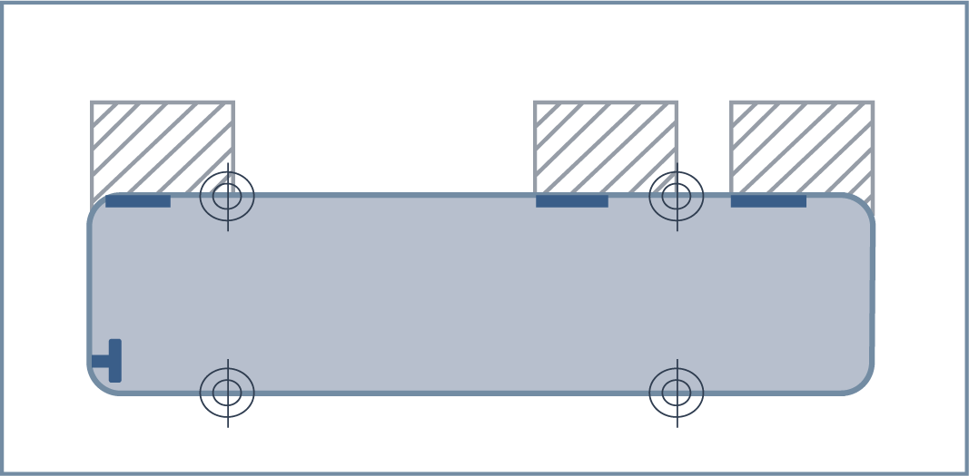

Figur - De stripete områdene utenfor dørene til bussen skal kunne overvåkes.

Det skal være et visuelt hjelpemiddel, for eksempel et speil eller et sanntidskamera, som gjør at føreren fra førersetet kan overvåke områdene ved siden av alle utgangsdører, uavhengig av om dørene er åpne eller lukkede. Overvåkningen skal minst være aktivert når bussen står på et busstopp, og når den forlater busstoppet. (Ett og samme visuelle hjelpemiddel kan overvåke én eller flere dører).

Det visuelle hjelpemiddelet må gi føreren god oversikt over passasjerer og trafikanter utenfor bussen.

## Ekstra visningsenhet

Alle busser må ha en visningsenhet som gir føreren god oversikt over syklister eller andre trafikanter på høyre side av bussen. Dette kan f.eks. være et ekstra speil.

## Visningsenhet i leddbusser

I leddbusser skal visningsenheter gi føreren god oversikt selv når bussen er parkert på en slik måte at dørsidene på front- og bakdelen av bussen danner en annen vinkel enn 0 grader.

## Ryggekamera

Alle busser skal utstyres med et ryggekamera som aktiveres automatisk og gir føreren sanntidsovervåkning av området bak bussen under rygging.

## Automatisk lydsignal ved rygging

Alle busser skal utstyres med et automatisk lydsignal ved rygging. Det skal være mulig for føreren å overstyre denne funksjonen.

## Alkolås

Alle busser må være utstyrt med en EU-godkjent alkolåssystem

## Snøkjetting

Alle busser må være utformet slik at snøkjetting kan brukes og lagres i bussen.

## Nødutstyr

Nødutstyret i bussen skal være enkelt tilgjengelig, godt merket og består minst av brannslukkingsapparater og førstehjelpsskrin.

## Automatisk brannslokkingssystem

Busser med forbrenningsmotorer skal være utstyrt med et automatisk brannslokkingssystem i motorrommet og andre relevante steder der utilsiktede branner kan oppstå. Systemet må oppfylle kravene i de svenske brannvernstandardene: SBF-128:3 eller finske SFS 5997- og ECE R 107-6-regulativet, som krever automatiske brannslukkingssystemer på alle busser fra 2021. Dette kravet gjelder også tilleggsvarmer som er montert utenfor motorrommet.

SBF-128:3- og ECE R 107-6-regulativet tilsvarer ikke hverandre, men det er ingen motstrid mellom dem, noe som betyr at brannslukkingssystemene må utformes i samsvar med både SBF 128: 3 og ECE R 107-6.

Eventuelle spesielle krav til elektriske busser legges til i senere versjon av denne standarden

<https://www.brandskyddsforeningen.se/webbshop/litteratur-och-produkter/e-norm-sbf-128-engelska/>

## [Opsjon] Automatisk dimmefunksjon

Hovedlysene skal ha automatisk dimmefunksjon som endres til parkeringslys når dørene åpnes.

# Sitteplasser og komfort

## Minimumsantall sitteplasser (ikke relevant)

For busser i klasse I lavgulv som skal brukes i Finland, må det være følgende minimumsantall seter.

|  |  |  |  |  |
| --- | --- | --- | --- | --- |
| **Klasse** | **Lengde [m]** | **Illustrasjon  av buss** | **Minimumsantall sitteplasser** | **Gulvtype** |
| I | ca. 12 |  | 31 | Laventré |
| I | ≤ 13,5 |  | 39 | Laventré |
| I | ≤ 15 |  | 47 | Laventré |

### Minimumskrav til sitteplasser (Ruter)

Tabellen under gir en oversikt over hvilke busskategorier som kan benyttes til gjennomføring av Oppdraget og minimumskrav til sitteplasser. Det vises ellers til Bilag 1 i Vedlegg 3 hvor hver enkelt linje/linjekombinasjon er dimensjonert ut fra etterspørsel.

|  |  |  |
| --- | --- | --- |
| Betegnelse | Busskategori | Sitteplasser totalt |
| ML | Midibuss lavgulv | 22 |
| NE | Normalbuss laventre | 35 |
| BE | Boggibuss laventre | 45 |
| LE | Leddbuss laventre | 52 |

Tabell 1: Tabell med oversikt over busskategorier, antall sitteplasser er minimumskrav.

### Total kapasitet

Antall sitteplasser og registrerte ståplasser vil være grunnlag for evaluering.

Tidligere ble arealberegning benyttet, hvordan bør det evalueres?

## Armlener

Busser i klasse B, II og III skal utstyres med uttrekkbare armlener på setene mellom sitteplassene og midtgangen. Armlenene skal utformes slik at setebeltet enkelt kan betjenes

## Synlighet gjennom vinduer

Det skal være god synlighet gjennom vinduene for alle passasjerer

### Mer om krav til vinduer

Alle vinduer skal være uten dugg i alle værsituasjoner. Vinduene skal være klare og lette å se gjennom. Punkterte vinduer aksepteres ikke, og skal skiftes.

## BESKYTTELSE MOT SOLEN

For alle busser skal vinduene i passasjerområdet utstyres med solskjerming. Det kan for eksempel være, gardiner, persienner eller fargede vinduer. Fargen på vinduene skal være den samme på alle passasjervinduer. Hvis farging brukes, skal lysgjennomgangen gjennom vinduene være mellom 50 og 70 %.

## SETEKOMFORT

Seter i busser klasse A og I skal være komfortable og polstret for reiser på inntil 20 minutter.

Seter i busser klasse B og II skal være komfortable og polstret for reiser på inntil 60 minutter.

Seter i busser klasse III skal være komfortable og polstret for reiser på flere timer.

## Seteposisjoner

Maksimalt 50 % av setene i busser med laventré kan være på sokler/podest som overstiger høyden på 250 mm i midtgangen.

Maksimalt 70 % av setene i øvrige busser kan være på sokler/podest som overstiger høyden på 250 mm i midtgangen.

Seter skal så langt mulig vende fremover.

### Seter i fartsretning

Andel seter i fartsretning vil gi uttelling i evalueringen

## Setehøyder

Høyden på setet over gulvnivå skal være mellom 450 og 500 mm. Unntak er mulig i henhold til R107, vedlegg III, 7.7.8.3.

Reserverte seter skal ikke unntas, de skal alltid være minst 450 mm.

## Setedimensjoner

|  |  |
| --- | --- |
| Bussklasser | Minstekrav til seteavstand (H) |
| **Klasse A, B** | 680 mm |
| **Lavgulv klasse I** \**spesialkrav for Finland* | 680 mm |
| **Klasse II** | 710 mm |
| **Klasse III** | 750 mm |

Tabell – Minstekrav til seteavstand

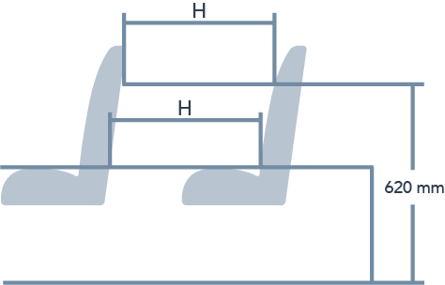Avstanden mellom seter (H) som vender i samme retning, måles horisontalt fra den fremre delen av seteryggen til bakre del av seteryggen foran ved alle høyder over gulvet fra seteputens overflate til et punkt 620 mm over gulvet. H-størrelsen gjelder også hvis klaring til en vertikal flate er mer enn 350 mm.

Avvik fra minstekravet til avstand mellom seter er tillatt for 15 % av det totale antallet seter. Hvis dette avviket benyttes, skal de setene som ikke oppfyller kravet oppfylle kravene i R107.

* For busser i klasse I lavgulv som skal brukes i Finland, er minstekravet til avstand mellom setene (H) 710 mm.

## Reserverte seter og områder for passasjerer med redusert mobilitet

I klasse I eller II busser med lavgulv skal antallet reserverte seter være minimum fire (4).  
I klasse A eller B eller klasse II eller III busser med normalgulv skal antallet reserverte seter være minst to (2).  
I busser med lavgulv skal de reserverte setene plasseres på området med lavt gulv og ikke på et podest.

### Allergi

For å gjøre det mulig for reisende med allergi å benytte busser gjelder følgende minimumskrav:

Det skal brukes materialer i bussenes interiør som i størst mulig grad ikke er allergifremkallende. Tilsvarende gjelder for setetrekk, gardiner og polstring Materialenes egnethet skal kunne dokumenteres.

## Sete for passasjerer med førerhund

Busser i klasse I skal utformes slik at to passasjerseter kan installeres rett bak føreren. Setet ved siden av vinduet må være et vippesete hvis benplassen (fra fronten av sete til veggen) er mindre enn 450 mm. R107-krav skal alltid være oppfylt.

## [Opsjon] Reservert område for blinde

Dette området skal være reservert (og merket) for blinde personer og deres førerhund.

## Høye seterygger

I busser i klasse B, II og III skal setene være utstyrt med høye seterygger, dvs. der nakkestøtten er en integrert del av seteryggen. Høyden fra skal være minst 700 mm.

### Høyde på seterygger bussklasse I:

Bussklasse I skal utstyres med høye seterygger

## [Opsjon] Regulerbare høye seterygger

Regulerbare høye seterygger et alternativ i alle busser i klasse B, II og III. Dette vil ha innvirkning på antall mulige seter.

## [Opsjon] barneseter

Busser i klasse II og III skal ha minst to barneseter for barn under 3 år. Disse setene må oppfylle kravene i ECE R44.03 eller en nyere versjon.

## Belysning

Busser i klasse B, II og III skal utstyres med individuelle leselamper for alle passasjerseter. Dette gjelder bare for de deler av bussen med normalt gulvnivå.

## Ventilasjon og klimakontroll

Alle busser skal utstyres med automatisk klimakontroll, som sørger for en stabil og komfortabel innendørstemperatur i forhold til utendørstemperaturen og god luftkvalitet. Når utendørstemperaturen overstiger +25 grader C, skal temperaturen i passasjerområdet senkes med minst 0–3 grader C. I kaldt vær skal temperaturen i passasjerområdet ikke være lavere enn +13 grader C, målt 30 minutter etter driftsoppstart.

## Luftkvalitet og komfort

For å oppnå nødvendig luftkomfort, skal det være en gjennomstrømming av luft i bussen. Denne skal ikke oppfattes som trekk på passasjerer og fører. Dugg på sidevinduene (kondens på kalde vinduer) skal forhindres så langt mulig ved hjelp av egnede tekniske tiltak. Busser skal være utstyrt med pollen- og partikkelrensefilter.

Klasse III-busser skal ha luftekanaler i takene over hvert sete.

## Strømuttak

For busser i alle klasser skal minst 85 % av setene ha tilgang til en elektrisk kontakt for å lade mobiltelefoner osv. Minst én kontakt skal plasseres i rullestolområdet. USB-kontakt eller lignende er tillatt.

### Effekt på strømuttak

Kontaktene skal ha en effekt på 2,1 W

## [Opsjon] Toalett

Busser i klasse II og III skal være utstyrt med et toalett og mulighet til å installere en vask.

# Påstigning og avstigning og forflytninger inne i bussen

## Kontakt mellom passasjer og sjåfør under påstigning

Kontakt mellom fører og passasjer, f.eks. billettkontroll, skal være mulig på en enkel måte under påstigning. Dette kravet gjelder ikke for BRT-busser.

## Døråpninger

Alle busser lenger enn 9,5 meter skal ha minst to døråpninger.

For busser i klasse I lavgulv som skal brukes i Finland, må det være følgende minimumsantall dører.

|  |  |  |  |  |  |
| --- | --- | --- | --- | --- | --- |
| **Klasse** | **Lengde**  **[m]** | **Illustrasjon  av buss** | **Passasjerkapasitet**  **[ca. antall]** | **Gulvtype** | **Typisk antall døråpninger** |
| I | >13 |  | 50–80 pers. (ca. 30–40 seter) | Laventré | 3 |
| I | ≤ 15 |  | Ca. 100 pers. (>40 seter) | Laventré | 3 |

### Anbefalinger om antall dører

Tabellen under gir en oversikt over hvilke busskategorier som kan benyttes til gjennomføring av Oppdraget. Det vises ellers til Bilag 1 i Vedlegg 3 hvor hver enkelt linje/linjekombinasjon er dimensjonert ut fra etterspørsel.



Tabell ovenfor inneholder anbefalinger for antall dørblad per dør. Tallet 0 betyr at det ikke anbefales dørblad, tallet 1 betyr at det anbefales minst ett dørblad og tallet 2 betyr 2 dørblader.

### Dørautomatikk

For at passasjerene skal kjenne seg igjen, skal dørene på bussene betjenes som følger:

Dør 1 er manuell, og åpnes/lukkes av fører. Når dør 1 åpnes fungerer den også som frigivning av dørautomatikk for de andre dørene på bussen.

Når føreren åpner dør 1, alternativt frigir dørene med særskilt bryter, kan passasjerene selv åpne dørene med knapper plassert ved dørområdene. Disse skal være plassert på stolpe ved døren innvendig. For leddbuss skal det også tilrettelegges for utvendige knapper for åpning på begge sider av døren.

Dørene skal lukkes automatisk etter ca. 3 sekunder etter at siste passasjer har passert fotocellen. Frigivning av dørene er aktiv inntil fører løsner holdeplassbremsen ved aktivering av gasspedal.

Bussene skal alltid kjøres med aktivert dørautomatikk.

## Kontrastmarkering på inngangs- og utgangstrinn

For bedre sikkerhet blir gulvene, dørmekanismen, alle trinnene og soklene inne i bussen markert med en kontrastmarkering. Kontrasten i forbindelse med omkringliggende overflater må være minst 0,4 NCS, basert på den naturlige fargesystemstandarden.

## Holdestenger og håndtak

R107 er et minimumskrav. Holdestenger og håndtak bør være kontrastfarget med minst 0,4 NCS i forhold til resten av bussinteriøret, for god synlighet.

Krav er spesifisert i R107 punkt 7.11.2, 7.11.3 og vedlegg 4, figur 20.

### Presisering av norske krav til kontrastmerking

Ved kontrastmerking av *deler av stolpe* er kravet 0,8 NCS.

## Utforming av rullestolområdet

Busser av alle klasser (ikke bare klasse I) som har et rullestolområde, skal oppfylle kravene i vedlegg 8 til ECE-regulativ 107.

DESIGN AV RULLESTOL I BAKOVERVENDT RETNING FOR LAVENTRÉ OG LAVGULVBUSSER  
I KLASSE A og I og II

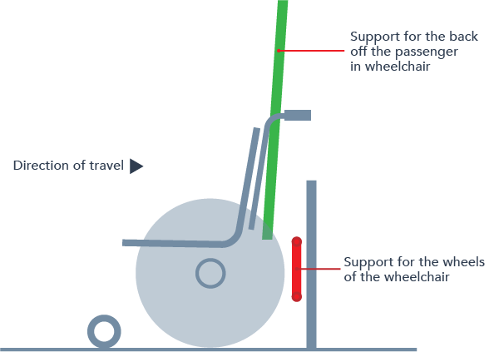

*. Hvis du vil ha mer informasjon se ECE-regulativ 107, vedlegg 8, punkt 3.8.4–3.8.6.*

### Høyde ved på- og avstigning

Bussen skal være innrettet slik at høyde ved på- og avstigning på bussen skal være høyst 250 mm for bussklasse A og I og høyst 320 mm for bussklasse B, og II og III (rutegående), 320 mm når bussen kneler.

Lavgulv- og laventrebusser skal ha trinnfri på- og avstigning. Andre busskategorier kan i stedet ha heis.

### Rampe

Rampens bredde skal minst være 800 mm.

Dersom rampen er over 1200 mm lang skal den være utformet slik at rullestol hindres fra å kjøre ut over siden av rampen.

### Høyde på signalknapper

Signalknapper skal plasseres på følgende måte:

* Utvendig signalknapp 1100 mm over bakkeplan.
* Stoppknapper og dørknapper innvendig skal ha betjeningshøyde på høyst 1100 mm fra gulv på knapper montert på stolper. Dette gjelder også egen døråpningsknapp for personer med nedsatt funksjonsevne.

## Fleksområde

Det skal være rom tilgjengelig inne i bussen for barnevogner som ikke er slått sammen, paraplytrille og stående passasjerer (kan være en del av rullestolområdet) fortrinnsvis på venstre side. Området kan være delt inn i flere deler. Hvis det er det, må hvert område være minst 1 300 mm. Bredden skal være minimum 750 mm.

|  |  |
| --- | --- |
| Busstype | Lengden på fleksområdet |
| Klasse A | 1300 mm |
| Klasse I | 1800–2500 mm |
| Klasse I leddbuss | 1800–2500 mm + 1300 mm |
| Klasse II | 1300–1800 mm, justerbar ved f.eks. sammenleggbare seterader eller seter som kan fjernes |

### Bredde fleksområde

Bredde skal minst være 750 mm.

## Festeanordning

Festeanordninger kan være montert for barnevogner. Det skal være minst tre barnevognstropper.

## Dørbelysning

Alle busser må utstyres med dørbelysning i samsvar med R107 punkt 7.6.12.

## [Opsjon] Bagasjeoppbevaring

For busser i klasse II og III kan bagasjeområdet utenfor passasjerområdet bestilles i samsvar med lokale krav.

# Informasjon og kommunikasjon

## Programmerbare skilt

Alle linje- og destinasjonsskilt skal være programmerbare. Endring av linjenummer og annen informasjon skal gjøres automatisk fra førersetet for å garantere fleksibilitet i forbindelse med linjeendringer.

### Mer om programmerbare skilt

Styring av destinasjonsskilt er nærmere beskrevet i kapittel 2 – Vedlegg 1, Krav til IT-tjenester.

## Leselige skilt

Alle linje- og destinasjonsskilt skal være godt leselige. Kontrasten mellom tegn og bakgrunn skal være minst 0,4 NCS.

### Lokale krav til kontrast på informasjonsskilt

Skrift skal være uten seriffer på informasjonsskilt og monitor skal ha luminanskontrast på 0,8 NSC mellom bakgrunn og skrift.

Utformingen av skriften skal være så tydelig som mulig. Skriftens størrelse skal bestemmes ut fra leseavstand og gjennom hvilken kanal informasjonen skal gis.

## Utvendige linje- og destinasjonsskilt – plassering

Det skal være linje- og destinasjonsskilt foran på alle busser.

På busser i klasse I skal det være linjenummer og destinasjonsskilt nær frontdøren på høyre side av bussen.

### Mer om krav til linje- og destinasjonsskilt

Bussen skal være utstyrt med skilting for linjedestinasjon og linjenummer på bussens front og på bussens øvrige sider (utvendig informasjonsflate). Informasjonsflatene skal plasseres etter retningslinjene i Bilag 1.

For ansvarsforhold og tekniske løsninger vises det til Vedlegg 1 med Bilag.

## Linje- og destinasjonsskilt på busser i klasse II og III

På busser i klasse II og III skal det være linjenummer og destinasjonsskilt nær frontdøren på høyre side av bussen.

## Linje- og destinasjonsskilt på leddbuss

Leddbusser skal ha et skilt bak leddet.

## Linje- og destinasjonsskilt bak på bussen

På busser i klasse I, II og III skal det være et linjeskilt bak på bussen.

## Linje- og destinasjonsskilt på venstre side av bussen

På busser i klasse I og lavgulvbusser klasse II skal det være linje- og destinasjonsskilt på venstre side av bussen i henhold til lokale krav.

## Utvendige høyttalere

Alle busser skal være ***klargjort*** for to utvendige høyttalere, der lyden blir rettet nedover, ved frontdøren og for leddbusser også ved døren bak for annonsering av linjenummer, destinasjon eller andre meldinger.

### Mer om krav til utvendig høyttaler

Alle busser skal være utstyrt med utvendig høyttaler som skal gi lyd til stoppestedsområdet ved bussens side, denne funksjon skal kunne styres separat eller sammen med innvendige høyttaler fra førerplass.

For ansvarsforhold og tekniske løsninger vises det til Vedlegg 1 med Bilag.

## Utvendige høyttalere

Alle busser skal ha utvendige høyttalere ved døren foran og døren bak på leddbusser, slik at man kan annonsere linjenummer, destinasjon og andre meldinger. Lyden fra høyttalerne skal rettes nedover.

### Andre tekniske løsninger for veiledning av passasjerer

Dersom ikke utvendig høyttalere kan brukes til å veilede personer med nedsatt funksjonsevne skal det finnes en annen løsning, for eksempel en app som kommuniserer med servere om bord bussen som ivaretar dette.

## Passasjerinformasjon, billettsalg og tellesystem

Busser skal være utstyrt med passasjerinformasjonssystem(er), som kan gi både auditiv og visuell informasjon. Systemer kan variere mellom ulike myndigheter for offentlig transport og kan endres på grunn av teknisk utvikling.

For å legge til rette for systemendringer i levetiden til en buss skal busser klargjøres på følgende måte:

Alle busser må være utstyrt med kabelrør som gir enkel installasjon og utskifting av kabler som er nødvendige for tilkobling til forskjellig informasjons-, billettpris- og tellesystemer for passasjerer, medregnet innvendige og utvendige høyttalere.

Dette omfatter kriterier for implementering av fremtidig kommunikasjonsplattform ITxPT (i henhold til S01 – spesifikasjoner av installasjonskrav og G01 – veiledning for installasjon).

### Mer om passasjerinformasjon, billettsalg og tellesystem:

For dette anbudet er dette mer utfyllende beskrevet i Kapittel 2, Vedlegg 1 – Krav til IT-tjenester.

## Audiovisuell

Systemet skal gi god hørbarhet og lesbarhet for alle passasjerer, uavhengig av hvor de sitter eller står i bilen.

## Innvendig høyttaler

Alle busser må utstyres med handsfree mikrofon koblet til et høyttalersystem, slik at føreren kan annonsere informasjon til passasjerene.

Høyttalersystemet i passasjerområdet skal være atskilt fra høyttalersystemet på førerplassen.

### Stoppestedsannonsering

Stoppestedsannonsering skal gjøres automatisk, slik beskrevet i Kapittel 2, Vedlegg 1 – Krav til IT-tjenster.

## Lyd av ved bruk av lydutstyr

Ved bruk av mikrofon og/eller audiovisuelt utstyr skal høyttalersystemet på førerplassen slås av automatisk.

## Lyd av ved åpning av døren foran

Lydutstyret på førerplassen skal automatisk slås av når døren foran er åpen.

## Stoppsignalknapper

Stoppsignalknapper skal være røde med hvit tekst i relieff.

Hvis en knapp benyttes, skal føreren både motta lydsignal og visuelt signal.

Stoppsignalknappene skal være jevnt fordelt over hele bussen. De skal være enkle å nå for alle sittende passasjerer og være lette å trykke på.

Stoppsignalknapper ved reserverte sitteplasser, i hvert rullestolområde og fleksområdet, skal være montert på veggen under vinduet og skal på disse plassene befinne seg i en høyde på 700–1000 mm over gulvnivå.

### Krav til utforming og plassering av stoppsignalknapper

Signalknapper for å påkalle førerens oppmerksomhet, for eksempel for å øke perioden døren forblir åpen når passasjerene går av bussen, skal ha blå farge med den tiltenkte funksjonen illustrert i relieff, som i følgende eksempel:

Signalknapper skal ha taktil utforming og kontrastfarge.

Når en signalknapp trykkes inn, skal dette fremkalle både et lydsignal og et visuelt signal. Knappene skal i tillegg gi gjenkjennelig motstand når man trykker, i samsvar med krav i anerkjente standarder, se for eksempel NS-EN 81-70:2003+A1:2004 [20]

Stoppsignalknapper ved reserverte sitteplasser og i fleksområdet, skal monteres i en høyde på 700–1000 mm over gulvnivå, og skal fortrinnsvis være montert på veggen under vinduet..

### Plassering av egen signalknapp for person i rullestol

Knapp som gir en person i rullestol forlenget tid til avstigning skal plasseres nederst.

## Signalknapper utenfor bussen

Alle busser må ha signalknapper på utsiden av bussen for å påkalle førerens oppmerksomhet. Disse skal være godt synlig med et rullestolsymbol på den faktiske knappen, som vist i figuren under. Når knappen trykkes på, skal dette bekreftes ved aktivering av lysdioder rundt knappen og føreren skal motta et lydsignal.



### Plassering av utvendig signalknapp

Signalknapper skal plasseres lett tilgjengelig og maksimalt 1100 mm over bakkeinvå / holdeplass.

## [Opsjon] trådløs internettilgang (wifi)

Alle busser skal utstyres med trådløs internettilgang (wifi) for passasjerer, kapasiteten skal minst være tilstrekkelig til å få tilgang til mobil datatrafikk.

# Eksteriør / Utvendig

## SYKKELHOLDER

Busser i klasse I og II uten bagasjeplass tilgjengelig fra utsiden for transport av sykler, bør utstyres med mulighet for en ekstern sykkelholder for to standardsykler.

## [Opsjon] Sykkelholder

Busser skal utstyres med sykkelholder for to sykler i klasse I og II

## Flaggholder

Hvert fronthjørne av bussen skal utstyres med en flaggholder. Gjelder busser i alle klasser unntatt klasse III og dobbeltdekkere.

### Flagg

Operatør må selv holde og vedlikeholde ett komplett sett med norske flagg.

## Nato-kontakt

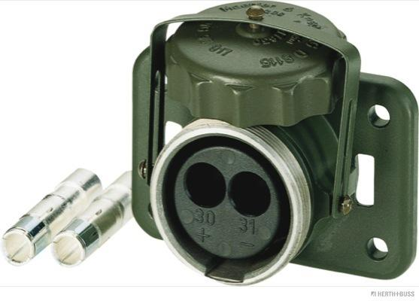Busser i klasse I, II og III må utstyres med nato-kontakt.

# Førermiljø

Generelt skal førerens miljø utformes i samsvar med ISO-standard, SS-ISO 16121-3,4, ECE-regulativ 107, punkt 7.6.4.6. ISO-standarden behandler imidlertid ikke bestemte aspekter ved førerens miljø i lavetasjebusser.

## Ergonomi

Førerplassen skal utformes slik at føreren kan utføre jobben sin på en sikker måte.

Førerplassen skal være så stor som teknisk mulig. Førerplassen skal være slik dimensjonert at førersete og ratt kan justeres. Brytere, trykkskjermer og andre tekniske innretninger skal plasseres hensiktsmessig, i henhold til ISO-standarder.

Øvrige krav til ergonomi på førerplassen skal følge ISO 4040, ISO 16121-1 og ISO 16121-3.

## Klima

I situasjoner der kapasiteten til oppvarming eller kjøling er utilstrekkelig, skal førerplassen prioriteres fremfor passasjerområdet.

Førerplassen skal ha egen klimasone, som skal kunne betjenes uavhengig av passasjerområdet. Føreren skal kunne regulere egen klimasone, med jevn og stabil temperatur uavhengig av utetemperatur.

Vinter: Temperaturen på førerplassen skal ikke synke under +15 grader C under kontinuerlig kjøring (etter 30 minutters kjøring) ved et målepunkt på førerplassen, som spesifisert i ISO 6549.

Sommer: Når utendørstemperaturen overstiger +25 grader C, skal det være mulig å senke temperaturen på førerplassen med minst 3 grader C i forhold til temperaturen ute.

Defrosteranlegget skal være dimensjonert slik at defrosteren holder frontrute og sideruter fri for dugg og is, i henhold til ISO 16121-4.

Det skal være solavskjerming for front- og sideruter.

## Handsfree mobiltelefon

Hvis mobiltelefon er montert på førerplassen, skal denne være handsfree.

## Varslingssystemer for alvorlige feil

Varslingssystemer som angir alvorlige feil, skal bare være mulig å tilbakestille manuelt.

Med alvorlige feil menes i denne sammenhengen feil som vanligvis angis med en rød varsellampe, som kan ha negativ innvirkning på bussens stabilitet og bremsing og kommunikasjons- og kontrollsystem slik det er fare for personskade.

## Setebelter

Busser i alle klasser skal utstyres med en trepunktssele på førerplassen. Det skal være mulig fra det øvre festepunktet å justere beltet vertikalt.

## Sikkerhetssystem for lukking av dører

Det må være et sikkerhetssystem for lukking av dører, som sørger for at bussen ikke kan kjøre før dørene er ordentlig lukket, og at døren ikke kan åpnes før bussen har stoppet.

## Varsel for parkeringsbrems

Varselsystemet for parkeringsbrems består av tre uavhengige varselsystemer som varsler føreren hvis han/hun går ut av bussen uten å ha satt på parkeringsbremsen:

Et summesignal hvis motoren er skrudd av og parkeringsbremsen ikke er aktivert.

Et ekstra summesignal hvis føreren forlater førerplassen og parkeringsbremsen ikke er skrudd på.

Ved forsøk på å deaktivere dørbremsen fra utsiden av bussen (f.eks. ved å skru av tenningen eller lukke dørene) uten at parkeringsbremsen er aktivert, skal varselsystemet sørge for at:

* Dørbremsen forblir aktivert og dørene forblir åpne
* Horet skal gi lyd
* 4-veis fareindikatorene blinker

Summesignalene skal oppfattes som separate lyder og skal ikke avhenge av rekkefølgen momentene utformes i.

## Førersikkerhet

Alle busser må være utstyrt med alarm på førerplassen koblet til en vaktsentral. Enheten(e) skal så langt det er mulig være montert slik at de er lett tilgjengelige for føreren, men skjult eller ikke synlig for en person som står umiddelbart utenfor førerplassen. Det er viktig at føreren ikke utilsiktet skal kunne aktivere alarmen.

## Sikkerhetsskjerm for førere

I klasse I-busser skal det være mulig å installere eller fjerne en sikkerhetsskjerm for føreren.

-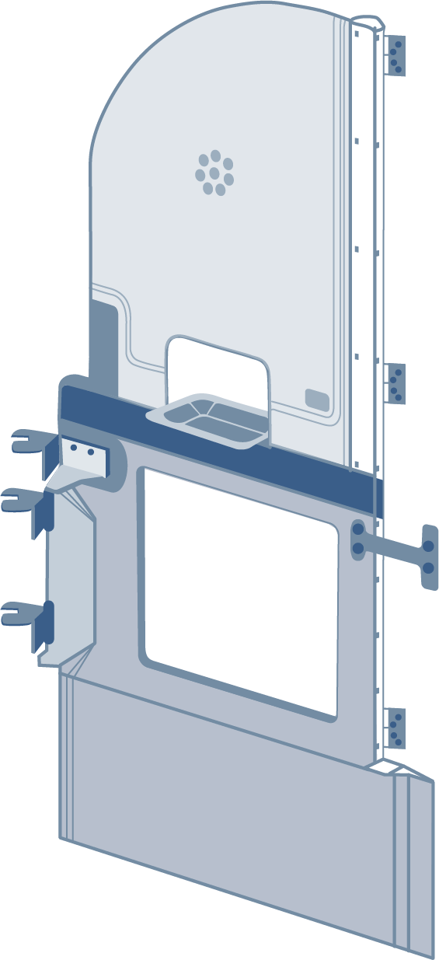

## [Opsjon] Låsbart skap

Alle busser må være utstyrt med et låsbart oppbevaringsskap tilgjengelig for føreren.

# Miljø

## Krav til alder på busser

Gitt at tilbudt bussmateriell oppfyller øvrige krav kan brukte busser tilbys.

* Ingen busser får være mer enn xx år i kontraktsperioden

Hva er hensiktsmessig alderskrav?

## Lokale utslipp

Alle busser som brukes for å gjennomføre oppdraget skal minst tilfredsstille kravene til lokale utslipp slik de er spesifisert i tabellen nedenfor.

|  |  |
| --- | --- |
| Utslippstype | Minimumskrav |
| NOx | 0,4 g/kWh eller lavere |
| Pm | 0,01 g/kWh eller lavere |

Tabell : Minimumskrav til lokale utslipp

### Kontroll av bussenes lokale utslipp

Oppdragsgiver har i kontraktsperioden anledning til å kontrollere at bussene innfrir det nivået på utslipp for bussene som Operatør tilbyr blir innfridd. Oppdragsgivers kontroll kan skje på flere måter.

**Alternativ 1**

Kontroll av utslippene vil bli utført av uavhengig tredjepart på et egnet kontrollokale. Operatør må påregne at kontroll kan bli foretatt hos kontrollinstitusjon, som kan være lokalisert utenfor Norge.

Dersom kontrollen må gjennomføres ved et lokale utenfor Oslo-regionen vil Oppdragsgiver dekke nødvendige og dokumenterte kostnader ved å få transportert bussen til kontrollokalet.

Ved kontroll vil Oppdragsgiver vil fastsette et tilfeldig utvalg busser som skal testes.

**Alternativ 2**

Oppdragsgiver kan også velge at det monteres sensorer for måling av utslipp på bussene. Oppdragsgiver vil i så fall bekoste slik montering. Oppdragsgiver skal få ubegrenset og kostnadsfri tilgang til dataene som blir samlet inn av sensorene.

## Drivstoff

Oppdraget skal gjennomføres med fornybart drivstoff.

### Krav til fornybare drivstoff

Alt fornybart drivstoff som benyttes i gjennomføringen av tjenesteproduksjonen skal tilfredsstille kravene til bærekraftig biodrivstoff slik det er angitt i forskrift om begrensning i bruk av helse- og miljøfarlige kjemikalier og andre produkter (produktforskriften) eller tilsvarende norsk lov eller forskrift.

### Krav til elektrisitet som energibærer

For all elektrisitet som skal benyttes kreves det at tilbyder kjøper Opprinnelsesgarantier for elektrisitet fra fornybare energikilder.

### Hydrogen ?

(Her vil det komme noe mer, viser forøvrig til vedlegg 11)

### Tilleggsvarmer

Tilleggsvarmere skal benytte drivstoff som tilfredsstiller kravene i kapittel 11.1.

## Støy

Oppdragsgiver vektlegger at bussenes støynivå, både inn- og utvendig skal holdes så lavt som mulig.

Støy fra bremser eller ubehagelig lyd fra dørventiler, luftdyser mv. skal ikke forekomme. Videre skal lyder, som av passasjerene kan oppfattes som unormale/sjenerende, ikke forekomme.

Operatør skal i sitt tilbud beskrive planer for støyreduserende tiltak fra egen virksomhet. Herunder skal Operatør beskrive rutiner for å sikre at støynivå fra/i bussene ikke forverres, samt beskrive korrigerende tiltak når det oppstår mangler på busser som medfører ekstra støy (tomgangsvibrasjoner, bremseskrik mv.).

Dersom Oppdragsgiver påpeker avvik, må Operatør bære kostnaden for støyanalyse/-måling.

## Dekk

Bussene skal ikke utstyres med piggdekk, og dekk med lavt støynivå skal tilstrebes. For dekk som brukes på vinterføre skal dekkenes vinteregenskaper prioriteres.

Dekkene skal ikke inneholde miljøskadelige stoffer, f.eks. HA-oljer.

# Spesielle forhold knyttet til elbuss og Hydrogenbuss

## Batterielektriske busser

Ved bruk av batterielektriske busser, har Operatøren beskrevet hvilken ladestrategi og -løsning han vil bruke i tilbudet.

## Hydrogen / brenselcelle busser

Her kan det komme noe mer, viser for øvrig til vedlegg 11

## Tilgang til driftsdata og rapportering

Oppdragsgiver skal på forespørsel få kostnadsfri og ubegrenset tilgang på alle data som er samlet inn i forbindelse med ladning og drift av batterielektriske busser. Oppdragsgiver skal få tilgang på dataene på et slikt format/system at han enkelt skal kunne lage rapporter og/eller statistikker.

# Design

Etter kontraktsinngåelse skal Operatør og Oppdragsgiver gjennomgå Oppdragsgivers designkrav til bussene. Gjennomgangen må skje tidsnok til at Operatør vil rekke å iverksette og gjennomføre nødvendige endringer på de bussene som eventuelt ikke er nye. Det er Operatørs ansvar å sørge for at alle busser er merket i tråd med kravene gitt i Bilag 1.

Trapp, stolper, heis og utspring skal kontrastmerkes tydelig i forhold til omgivelsene, se Bilag 1.

All merking i og på bussene skal utelukkende skje med merker og/eller piktogrammer spesifisert av Oppdragsgiver og omtalt i Bilag 1.

## Utvendig design

Alle busser som brukes i gjennomføringen av oppdraget skal lakkeres og merkes i henhold til Bilag 1.

Bussenes grunnfarge skal til enhver tid være hel og uten skader.

På bussene tillates ordinær profilering av bussprodusentens egen logo i bussens front. Ingen annen profilering skal forekomme uten nærmere avtale.

Det skal være mulig å finne bussenes inngangsdører, ved bruk av enhetlig kontrastsmerking av dørene.

## Innvendig design

Alle busser som brukes i gjennomføringen av oppdraget skal være i tråd med Bilag 1.

Setetrekk og interiør for øvrig skal være i god stand og være nøytrale. Setetrekk som skiftes ut skal fortrinnsvis bli erstattet av like trekk, men trekk som har selskapslogoer eller andre mønster kan erstattes av trekk med tilsvarende grunnfarge eller mønster.

## Reklame

### Innvendig reklame

Oppdragsgiver skal kunne gjennomføre montering av flere digitale flater og lignende i bussene innvendig i kontraktsperioden. Bussene skal stilles vederlagsfritt til disposisjon for slik montering

Se også bilag 1 om plass til informasjon til publikum.

### Utvendig reklame

Bussens grunnfarge skal være av en slik kvalitet at den tåler reklameklistring (fjerning og oppsett jevnlig), mer informasjon om utvendig reklame i Bilag 1.

# Særskilte forhold som Operatøren må ta hensyn til

Operatøren er selv ansvarlig for å tilpasse bussmateriellet til den gjeldende infrastrukturen, og gjøre seg godt kjent med rutetraséene. Oppdragsgiver gjør utover det som er angitt i Vedlegg 3 under hver linje spesielt oppmerksom på følgende forhold som kan påvirke bussenes tekniske spesifikasjoner:

Boggibusser bør ha avlasting eller løft på tredje aksel for å bedre framkommeligheten på vinterføre.

Bussene må ha tilstrekkelig med motorkraft til å innenfor god margin kunne holde rutetidene angitt i Vedlegg 3 Rutebeskrivelsene. Operatøren må selv vurdere om bussene på noen linjer må utstyres med motorkraft utover det som er vanlig (på busser av tilsvarende type).

For rutepakke 3 er det flere lave underganger. Bussene som skal trafikkere dette området må ha en tilpasset høyde for å betjene linjene.

# Bilag

Bilag 1: Krav til design på regionbusser

Bilag 2: Busskjema